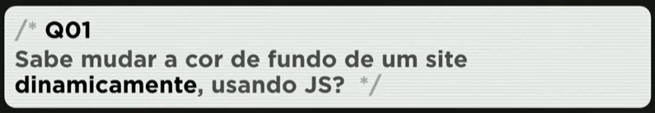

Primeiro precisamos do atributo **onload=’função()’**, que vai fazer que toda vez que a página carregar acione o código JavaScript.

Na função, vamos capturar o valor de hora, e assim vamos usar uma função para atribuir valores diferentes se dada condição for cumprida.

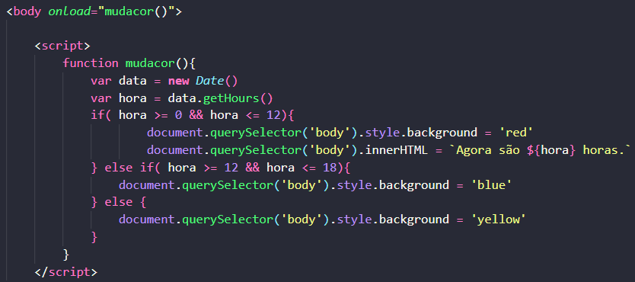

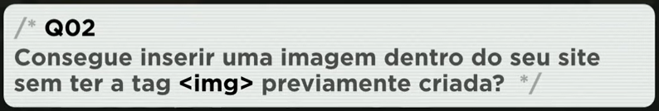

Vamos novamente usar o atributo **onload=’função()’**, para que fique mais simples a explicação novamente.

Precisamos de uma variável que crie a tag <img> e também criar sua propriedade src.

Precisamos de uma variável que capture o valor de body para assim inserir a tag <img>.

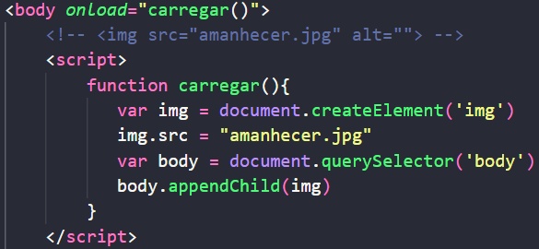

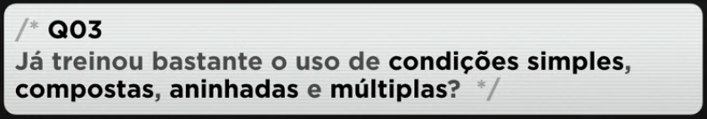

**Condição simples** somente acontece alguma coisa, o se (**if**).

**Condição composta**, se não for uma coisa vai ser outra (**if** ou **else**).

**Condição aninhada**, se não for uma coisa vai ser outras coisas (conjunto de **if**, **else** e **else if**)

**Condição múltipla**, específica para uso. *Dispensa o uso de* ***if*** *ou* ***else***, sua estrutura é baseada em sequência a ser seguida, e sua estrutura é totalmente diferente ( **case** e **break**)